APRENDIZAJE AUTOMÁTICO
Memoria de SVM

- Fabián Scherle Carboneres
- Lishuang Sun (María)

- En el subdirectorio data/mini se encuentran dos pequeños conjuntos de datos de entrenamiento en dos dimensiones: (trSep.dat, trSeplabels.dat) y (tr.dat, trlabels.dat). El primero es linealmente separable (no es necesario kernel) y el segundo no. Para cada uno de estos conjuntos4:
- Obtén los SVM sin kernel (es decir, kernel tipo lineal). Para simular la optimización estándar del caso separable basta usar un valor grande de C (C = 1000).
- Determina:
a) los multiplicadores de Lagrange, asociados a cada dato de entrenamiento.
b) los vectores soporte.
c) el vector de pesos y umbral de la función discriminante lineal.
d) el margen correspondiente.
- Calcula los parámetros de la frontera lineal (recta) de separación;
- Representa gráficamente los vectores de entrenamiento, marcando los que son vectores soporte, y la recta separadora correspondiente.
Ademas, para el conjunto no-separable utilizando diversos valores relevantes de C:
- Determina los valores de tolerancia de margen, , asociados a cada dato de entrenamiento.
- Marca los vectores soporte “erróneos" en la representación grafica.

Datos linealmente separables:
load data/mini/trSep.dat
load data/mini/trSeplabels.dat
res = svmtrain(xl, X, “-t 0 -c 1000”);
a)
abs(res.sv_coef) = [0.87472, 0.74989, 1.62461]
Utilizamos abs debido a que la clase 2 se interpreta como -1 y en sv_coef se tiene la multiplicación de la α por la etiqueta de clase.
b)
full(res.SVs) = [1 4; 4 2; 3 4]
c)
theta = res.sv_coef’ * res.SVs = [-0.99955 -1.49978]

Escogemos cualquier vector soporte tal que 0 < α < C. Para la muestra 1:
theta0 = sign(res.sv_coef(1)) - theta*res.SVs(1,:)’ = 7.9987
d)
Margen = 2 / norm(theta) = 1.1097

Frontera lineal de separación: 7.9987 - 0.99955 * x1 - 1.49978 * x2 = 0
x1 = [0:7];
x2 = -theta(1)/theta(2)*x1 - theta0/theta(2);
Ecuaciones Margen:
7.9987 - 0.99955 * x1 - 1.49978 * x2 = +1
7.9987 - 0.99955 * x1 - 1.49978 * x2 = -1
x3 = -theta(1)/theta(2)*x1 - theta0/theta(2) - 1/theta(2);
x4 = -theta(1)/theta(2)*x1 - theta0/theta(2) + 1/theta(2);
Representación gráfica:
plot(X(xl==1),X(xl==1,2),"sr",X(xl==2,1),X(xl==2,2),"ob", X(res.sv_indices,1), X(res.sv_indices,2),"x",x1,x2,"-k",x1,x3,"-g",x1,x4,"-g"); axis([0 7 0 7])

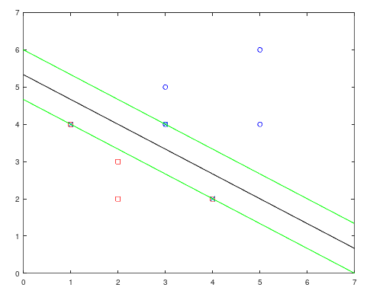

Datos linealmente no separables:
(falta dibujar las rectas separadoras y marcar los SV erróneos)

load data/mini/tr.dat
load data/mini/trlabels.dat

C = 1
res = svmtrain(xl, X, “-t 0 -c 1”)
a)
abs(res.sv_coef) = [0.65306, 0.73472, 1, 1, 0.38778, 1]
b)
full(res.SVs) = [1 4; 4 2; 4 4; 3 4; 3 5; 4 3]
c)
theta = res.sv_coef’ * res.SVs = [-0.57139 -0.85722]
theta0 = sign(res.sv_coef(1)) - theta*res.SVs(1,:)’ = 5.0003
d)
Margen = 2/norm(theta) = 1.9414

Frontera lineal de separación: 5.0003 - 0.57139 * x1 - 0.85722 * x2 = 0
x1 = [0:7];
x2 = -theta(1)/theta(2)*x1 - theta0/theta(2);
Ecuaciones Margen:
5.0003 - 0.57139 * x1 - 0.85722 * x2 = +1
5.0003 - 0.57139 * x1 - 0.85722 * x2 = -1
x3 = -theta(1)/theta(2)*x1 - theta0/theta(2) - 1/theta(2);
x4 = -theta(1)/theta(2)*x1 - theta0/theta(2) + 1/theta(2);
Tolerancia de margen:
T = [];
for n=1:rows(res.sv_coef)
if abs(res.sv_coef(n)) == 1
T(n) = 1 - sign(res.sv_coef(n))*(theta*X(res.sv_indices(n),:)’+theta0’);
else T(n) = 0;
endif
endfor
n=3 → ζ9 = 1.171418
n=4 → ζ5 = 0.85722
n=6 → ζ10 = 1.14304
Las demás muestras tienen ζn = 0.
Aquellos vectores cuyas tolerancias de margen ζ son diferente de 0, tienen error de clasificación si la tolerancia de margen ζ > 1 y dentro del margen si ζ <= 1. Por lo tanto los vectores soporte erróneos son las muestras 5, 9 y 10.
Representación gráfica:
plot(X(xl==1),X(xl==1,2),"or",X(xl==2,1),X(xl==2,2),"ob", X(res.sv_indices,1), X(res.sv_indices,2),"xb",x1,x2,"-k",x1,x3,"-g",x1,x4,"-g",X([5,9,10],1), X([5,9,10],2),"xr"); axis([0 7 0 7])
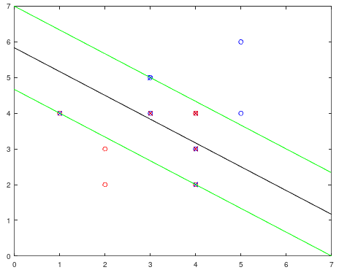

C = 10
res = svmtrain(xl, X, “-t 0 -c 10”)
a)
abs(res.sv_coef) = [3.3749, 5.7498, 10, 9.1247, 10]
b)
full(res.SVs) = [1 4; 4 2; 4 4; 3 4; 4 3]
c)
theta = res.sv_coef’ * res.SVs = [-1 -1.4996]
theta0 = sign(res.sv_coef(1)) - theta*res.SVs(1,:)’ = 7.9986
d)
Margen = 2/norm(theta) = 1.1096

Frontera lineal de separación: 7.9986 - 1 * x1 - 1.4996 * x2 = 0
x1 = [0:7];
x2 = -theta(1)/theta(2)*x1 - theta0/theta(2);
Ecuaciones Margen:
7.9986 - 1 * x1 - 1.4996 * x2 = +1
7.9986 - 1 * x1 - 1.4996 * x2 = -1
x3 = -theta(1)/theta(2)*x1 - theta0/theta(2) - 1/theta(2);
x4 = -theta(1)/theta(2)*x1 - theta0/theta(2) + 1/theta(2);
Tolerancia de margen:
T = [];
for n=1:rows(res.sv_coef)
if abs(res.sv_coef(n)) == 10
T(n) = 1 - sign(res.sv_coef(n))*(theta*X(res.sv_indices(n),:)’+theta0’);
else T(n) = 0;
endif
endfor
n=3 → ζ9 = 3
n=5 → ζ10 = 0.49965
Las demás muestras tienen ζn = 0.
Aquellos vectores cuyas tolerancias de margen ζ son diferente de 0, tienen error de clasificación si la tolerancia de margen ζ > 1 y dentro del margen si ζ <= 1. Por lo tanto los vectores soporte erróneos son las muestras 9 y 10.
Representación gráfica:
plot(X(xl==1),X(xl==1,2),"or",X(xl==2,1),X(xl==2,2),"ob", X(res.sv_indices,1), X(res.sv_indices,2),"xb",x1,x2,"-k",x1,x3,"-g",x1,x4,"-g",X([9,10],1), X([9,10],2),"xr"); axis([0 7 0 7])
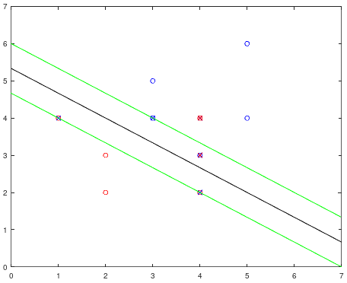

C = 100
res = svmtrain(xl, X, “-t 0 -c 100”)
a)
abs(res.sv_coef) = [25.875, 50.750, 100, 76.625, 100]
b)
full(res.SVs) = [1 4; 4 2; 4 4; 3 4; 4 3];
c)
theta = res.sv_coef’ * res.SVs = [-0.99955 -1.49978]
theta0 = sign(res.sv_coef(1)) - theta*res.SVs(1,:)’ = 7.9987
d)
Margen = 2/norm(theta) = 1.1097

Frontera lineal de separación: 7.9987 -0.99955*x1 - 1.49978* x2 = 0
x1 = [0:7];
x2 = -theta(1)/theta(2)*x1 - theta0/theta(2);
Ecuaciones Margen:
7.9987 -0.99955*x1 - 1.49978* x2 = +1
7.9987 -0.99955*x1 - 1.49978* x2 = -1
x3 = -theta(1)/theta(2)*x1 - theta0/theta(2) - 1/theta(2);
x4 = -theta(1)/theta(2)*x1 - theta0/theta(2) + 1/theta(2);
Tolerancia de margen:
T = [];
for n=1:rows(res.sv_coef)
if abs(res.sv_coef(n)) == 100
T(n) = 1 - sign(res.sv_coef(n))*(theta*X(res.sv_indices(n),:)’+theta0’);
else T(n) = 0;
endif
endfor
n=3 → ζ9 = 2.99866
n=5 → ζ10 = 0.50112
Las demás muestras tienen ζn = 0.
Aquellos vectores cuyas tolerancias de margen ζ son diferente de 0, tienen error de clasificación si la tolerancia de margen ζ > 1 y dentro del margen si ζ <= 1. Por lo tanto los vectores soporte erróneos son las muestras 9 y 10.
Representación gráfica:
plot(X(xl==1),X(xl==1,2),"or",X(xl==2,1),X(xl==2,2),"ob", X(res.sv_indices,1), X(res.sv_indices,2),"xb",x1,x2,"-k",x1,x3,"-g",x1,x4,"-g",X([9,10],1), X([9,10],2),"xr"); axis([0 7 0 7])
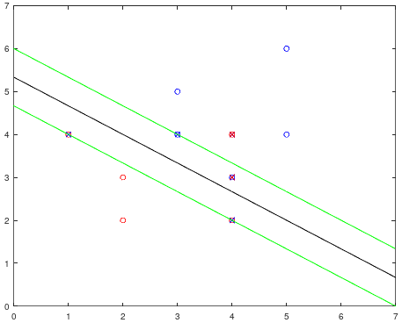

C = 1000
res = svmtrain(xl, X, “-t 0 -c 1000”)
a)
abs(res.sv_coef) = [250.87, 500.75, 1000, 751.62, 1000]
b)
full(res.SVs) = [1 4; 4 2; 4 4; 3 4; 4 3]
c)
theta = res.sv_coef’ * res.SVs = [-0.99955 -1.49977]
theta0 = sign(res.sv_coef(1)) - theta*res.SVs(1,:)’ = 7.9986
d)
Margen = 2/norm(theta) = 1.1097

Frontera lineal de separación: 7.9986 - 0.99955 * x1 - 1.49977 * x2 = 0
x1 = [0:7];
x2 = -theta(1)/theta(2)*x1 - theta0/theta(2);
Ecuaciones Margen:
7.9986 - 0.99955 * x1 - 1.49977 * x2 = +1
7.9986 - 0.99955 * x1 - 1.49977 * x2 = -1
x3 = -theta(1)/theta(2)*x1 - theta0/theta(2) - 1/theta(2);
x4 = -theta(1)/theta(2)*x1 - theta0/theta(2) + 1/theta(2);
Tolerancia de margen:
T = [];
for n=1:rows(res.sv_coef)
if abs(res.sv_coef(n)) == 1000
T(n) = 1 - sign(res.sv_coef(n))*(theta*X(res.sv_indices(n),:)’+theta0’);
else T(n) = 0;
endif
endfor
n=3 → ζ9 = 2.9986
n=5 → ζ10 = 0.50113
Las demás muestras tienen ζn = 0.
Aquellos vectores cuyas tolerancias de margen ζ son diferente de 0, tienen error de clasificación si la tolerancia de margen ζ > 1 y dentro del margen si ζ <= 1. Por lo tanto los vectores soporte erróneos son las muestras 9 y 10.
Representación gráfica:
plot(X(xl==1),X(xl==1,2),"or",X(xl==2,1),X(xl==2,2),"ob", X(res.sv_indices,1), X(res.sv_indices,2),"xb",x1,x2,"-k",x1,x3,"-g",x1,x4,"-g",X([9,10],1), X([9,10],2),"xr"); axis([0 7 0 7])
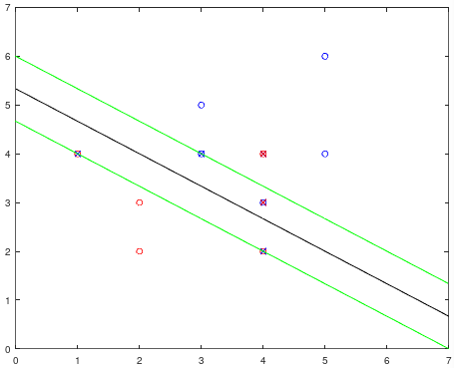

- Realiza un experimento donde se evalúe el error de clasificación en función de los parámetros del clasificador basado en SVM. Mas concretamente, explora los valores del parámetro C (-c 1, 10, 100...) y el tipo de de kernel (-t 0, 1, 2, 3). Para aquellos tipos de kernel que lo permitan, explora sus parámetros específicos. Realiza la exploración de parámetros descrita utilizando un conjunto limitado valores de PCA (D = 50,100,200).

Para realizar dicho experimento creamos un pca+script svm-exp.m al cual le pasamos distintos valores de de D (dimensiones), C, K (kernel), para el caso del kernel polinomial, le pasamos diferentes valores de G (grado), para el caso del kernel radial y sigmoid diferentes valores de gamma y usamos un 9% de las muestras para entrenar el clasificador y un 1% para test. Obteniendo los siguientes resultados:

Dimension | Kernel | C | Grado | Gamma | Error
50 | Lineal | 1 | - | - | 8,333
50 | Lineal | 10 | - | - | 8,5
50 | Lineal | 100 | - | - | 9,5
50 | Polinomial | 1 | 1 | - | 9,5
50 | Polinomial | 1 | 2 | - | 32,167
50 | Polinomial | 1 | 3 | - | 83,667
50 | Polinomial | 1 | 4 | - | 87
50 | Polinomial | 1 | 5 | - | 87,5
50 | Polinomial | 10 | 1 | - | 8,333
50 | Polinomial | 10 | 2 | - | 7,833
50 | Polinomial | 10 | 3 | - | 50,833
50 | Polinomial | 10 | 4 | - | 81
50 | Polinomial | 10 | 5 | - | 86,167
50 | Polinomial | 100 | 1 | - | 8,667
50 | Polinomial | 100 | 2 | - | 6
50 | Polinomial | 100 | 3 | - | 9
50 | Polinomial | 100 | 4 | - | 59,667
50 | Polinomial | 100 | 5 | - | 78,167
50 | Radial | 1 | - | 0,1 | 3,833
50 | Radial | 1 | - | 0,01 | 8,833
50 | Radial | 1 | - | 0,001 | 18
50 | Radial | 1 | - | 0,0001 | 86,5
50 | Radial | 1 | - | 1E-05 | 87,667
50 | Radial | 10 | - | 0,1 | 4
50 | Radial | 10 | - | 0,01 | 6,5
50 | Radial | 10 | - | 0,001 | 9,5
50 | Radial | 10 | - | 0,0001 | 18
50 | Radial | 10 | - | 1E-05 | 86,5
50 | Radial | 100 | - | 0,1 | 4
50 | Radial | 100 | - | 0,01 | 5,667
50 | Radial | 100 | - | 0,001 | 7,833
50 | Radial | 100 | - | 0,0001 | 9,5
50 | Radial | 100 | - | 1E-05 | 18
50 | Sigmoid | 1 | - | 0,1 | 14,333
50 | Sigmoid | 1 | - | 0,01 | 10,833
50 | Sigmoid | 1 | - | 0,001 | 27,833
50 | Sigmoid | 1 | - | 0,0001 | 87,667
50 | Sigmoid | 1 | - | 1E-05 | 87,667
50 | Sigmoid | 10 | - | 0,1 | 17,333
50 | Sigmoid | 10 | - | 0,01 | 8,833
50 | Sigmoid | 10 | - | 0,001 | 10,833
50 | Sigmoid | 10 | - | 0,0001 | 27,833
50 | Sigmoid | 10 | - | 1E-05 | 87,667
50 | Sigmoid | 100 | - | 0,1 | 18,833
50 | Sigmoid | 100 | - | 0,01 | 8,333
50 | Sigmoid | 100 | - | 0,001 | 8,667
50 | Sigmoid | 100 | - | 0,0001 | 10,833
50 | Sigmoid | 100 | - | 1E-05 | 27,833
100 | Lineal | 1 | - | - | 9,167
100 | Lineal | 10 | - | - | 9,667
100 | Lineal | 100 | - | - | 11,5
100 | Polinomial | 1 | 1 | - | 10,333
100 | Polinomial | 1 | 2 | - | 77,833
100 | Polinomial | 1 | 3 | - | 87,667
100 | Polinomial | 1 | 4 | - | 87,667
100 | Polinomial | 1 | 5 | - | 87,667
100 | Polinomial | 10 | 1 | - | 8,833
100 | Polinomial | 10 | 2 | - | 13,333
100 | Polinomial | 10 | 3 | - | 81
100 | Polinomial | 10 | 4 | - | 87,333
100 | Polinomial | 10 | 5 | - | 87,667
100 | Polinomial | 100 | 1 | - | 9,167
100 | Polinomial | 100 | 2 | - | 6,333
100 | Polinomial | 100 | 3 | - | 44,167
100 | Polinomial | 100 | 4 | - | 83,5
100 | Polinomial | 100 | 5 | - | 86,833
100 | Radial | 1 | - | 0,1 | 4
100 | Radial | 1 | - | 0,01 | 8,667
100 | Radial | 1 | - | 0,001 | 17,167
100 | Radial | 1 | - | 0,0001 | 86,5
100 | Radial | 1 | - | 1E-05 | 87,667
100 | Radial | 10 | - | 0,1 | 4
100 | Radial | 10 | - | 0,01 | 7
100 | Radial | 10 | - | 0,001 | 9,167
100 | Radial | 10 | - | 0,0001 | 17,5
100 | Radial | 10 | - | 1E-05 | 86,5
100 | Radial | 100 | - | 0,1 | 4
100 | Radial | 100 | - | 0,01 | 6,667
100 | Radial | 100 | - | 0,001 | 8,333
100 | Radial | 100 | - | 0,0001 | 9,167
100 | Radial | 100 | - | 1E-05 | 17,5
100 | Sigmoid | 1 | - | 0,1 | 14,167
100 | Sigmoid | 1 | - | 0,01 | 10,333
100 | Sigmoid | 1 | - | 0,001 | 27,333
100 | Sigmoid | 1 | - | 0,0001 | 87,667
100 | Sigmoid | 1 | - | 1E-05 | 87,667
100 | Sigmoid | 10 | - | 0,1 | 17,5
100 | Sigmoid | 10 | - | 0,01 | 8,833
100 | Sigmoid | 10 | - | 0,001 | 10,333
100 | Sigmoid | 10 | - | 0,0001 | 27,333
100 | Sigmoid | 10 | - | 1E-05 | 87,667
100 | Sigmoid | 100 | - | 0,1 | 18,833
100 | Sigmoid | 100 | - | 0,01 | 8,5
100 | Sigmoid | 100 | - | 0,001 | 8,833
100 | Sigmoid | 100 | - | 0,0001 | 10,333
100 | Sigmoid | 100 | - | 1E-05 | 27,333
200 | Lineal | 1 | - | - | 8,667
200 | Lineal | 10 | - | - | 10
200 | Lineal | 100 | - | - | 10,5
200 | Polinomial | 1 | 1 | - | 12,833
200 | Polinomial | 1 | 2 | - | 87,5
200 | Polinomial | 1 | 3 | - | 87,667
200 | Polinomial | 1 | 4 | - | 87,667
200 | Polinomial | 1 | 5 | - | 87,667
200 | Polinomial | 10 | 1 | - | 8,833
200 | Polinomial | 10 | 2 | - | 49,667
200 | Polinomial | 10 | 3 | - | 87,5
200 | Polinomial | 10 | 4 | - | 87,667
200 | Polinomial | 10 | 5 | - | 87,667
200 | Polinomial | 100 | 1 | - | 8,5
200 | Polinomial | 100 | 2 | - | 8
200 | Polinomial | 100 | 3 | - | 79,5
200 | Polinomial | 100 | 4 | - | 87,5
200 | Polinomial | 100 | 5 | - | 87,667
200 | Radial | 1 | - | 0,1 | 4,167
200 | Radial | 1 | - | 0,01 | 8,667
200 | Radial | 1 | - | 0,001 | 17,333
200 | Radial | 1 | - | 0,0001 | 86,5
200 | Radial | 1 | - | 1E-05 | 87,667
200 | Radial | 10 | - | 0,1 | 3,667
200 | Radial | 10 | - | 0,01 | 7,333
200 | Radial | 10 | - | 0,001 | 9,5
200 | Radial | 10 | - | 0,0001 | 17,5
200 | Radial | 10 | - | 1E-05 | 86,5
200 | Radial | 100 | - | 0,1 | 3,667
200 | Radial | 100 | - | 0,01 | 6,5
200 | Radial | 100 | - | 0,001 | 8,667
200 | Radial | 100 | - | 0,0001 | 9,5
200 | Radial | 100 | - | 1E-05 | 17,5
200 | Sigmoid | 1 | - | 0,1 | 13,5
200 | Sigmoid | 1 | - | 0,01 | 10,5
200 | Sigmoid | 1 | - | 0,001 | 27,167
200 | Sigmoid | 1 | - | 0,0001 | 87,667
200 | Sigmoid | 1 | - | 1E-05 | 87,667
200 | Sigmoid | 10 | - | 0,1 | 17,5
200 | Sigmoid | 10 | - | 0,01 | 8,333
200 | Sigmoid | 10 | - | 0,001 | 10,333
200 | Sigmoid | 10 | - | 0,0001 | 27,167
200 | Sigmoid | 10 | - | 1E-05 | 87,667
200 | Sigmoid | 100 | - | 0,1 | 19,333
200 | Sigmoid | 100 | - | 0,01 | 8,833
200 | Sigmoid | 100 | - | 0,001 | 8,5
200 | Sigmoid | 100 | - | 0,0001 | 10,333
200 | Sigmoid | 100 | - | 1E-05 | 27,167

Se puede apreciar que el mínimo error lo obtiene la dimensión 50 con un kernel radial y gamma de 0,1.

- Una vez determinado los valores óptimos de los parámetros del clasificador basado en SVM, entrena y evalúa un clasificador final en los conjuntos oficiales MNIST de entrenamiento y test, respectivamente. Discute los resultados obtenidos comparándolos con los obtenidos con el clasificador de mixtura de gaussianas y con los reportados en la tarea MNIST, especialmente los basados en SVM..

Tomando como base los conjuntos de parámetros óptimos obtenidos en el apartado anterior evaluamos el conjunto de muestra de test:

Dimension | Kernel | C | Grado | Gamma | Error | Intervalos
50 | 2 | 1 | - | 0,1 | 2,02 | [1,744 - 2,296]

Podemos concluir que el porcentaje de error no ha variado respecto al obtenido en el apartado anterior y que es peor comparándolo con el clasificador de mixturas gaussianas (1.62%).

En relación a las tasas de error de la MNIST web (http://yann.lecun.com/exdb/mnist/) comprobamos que se acerca a la tasa de error del clasificador de SVM con kernel gaussiano.

